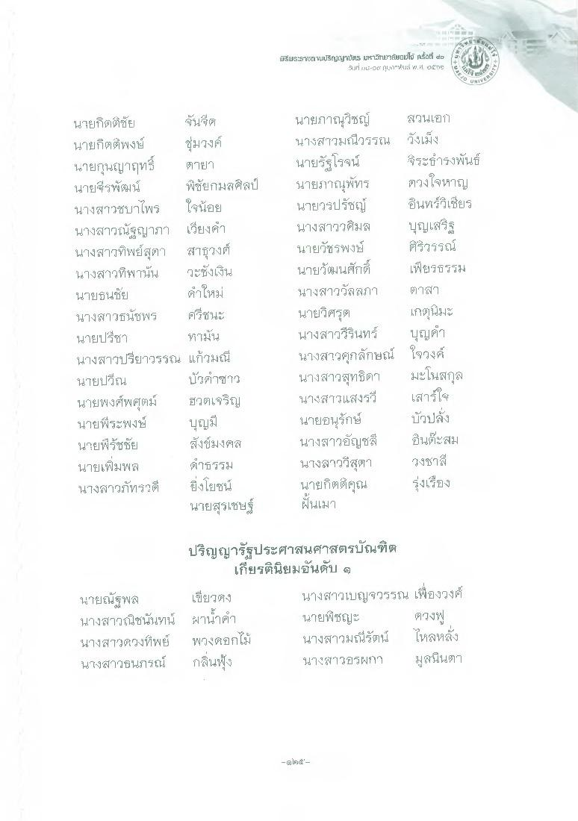
พี่พระinหนปรัfyFirs หมา"ล้Buil์ hd #E
Iri :.LE-Oth pl 1เธ์ ๕. ศ. นี้
NIVERS
นายกิตติชัย จันต นายกิตติพงษ์ ชุมวงศ์ นายกุนญาฤทธิ์
ตายา นายจีรพัฒน์ พิชัยกมสศิลป์ นางสาวชบาไพร ใจน้อย นางสาวณัฐญาภา เวียงคํา นางสาวทิพย์สุตา สาธุวงศ์ นางสาวทิพานั้น วะซึ่งเงิน นายธนชัย ดําใหม่ นางสาวธนัชพร ศรีชนะ นายปรีชา หามัน นางสาวปรียาวรรณ แก้วมณี นายปวิณ
บัวคําซาก นายพงศ์พศุตม์ ฮวตเจริญ นายพีระพงษ์
บุญมี นายพิรัชชัย สังข์มงคล นายเพิ่มพล ดําธรรม นางสาวภัทรวดี ยิ่งโยชน์
นายสุรเชษฐ์
นายภาณุวิซ สวนเอก นางสาวมณีวรรณ วังเม็ง นายรัฐโรจน์ จระธํารงพันธ์ นายราาณุพัทร ตวงใจหาญ นายวรปรัชญ์ อินทรวิเชียร นางสาวศิมล บุญเสรี นายวัชรพงษ์ ศรีวรรณ์ นายวัฒนศักดิ์ เพียรธรรม นางสาววัลลภา
ตาสา นายวิศรุต เกตุปะ นางสาววีรินทร์ บุญคํา นางสาวศุภลักษณ์ ใจวงค์ นางสาวสุทธิดา มะโนสกุล นางสาวแสงรวี เสาร์ใจ นายอนุรักษ์ บัวปลั่ง นางสาวอัญชลี อินต๊ะสม นางสาววิสุตา
วงชาลี นายกิตติคุณ รุ่งเรือง ฝันเมา
ปริญญารัฐประศาสนศาสตรบัณฑิต
เกียรตินิยมอันดับ 9 นายณัฐพล เขียวติง
นางสาวเบญจวรรณ เพื่องวงศ์ นางสาวณิชนันทน์ ผาน้ําคํา
นายพิชญะ นางสาวดวงที่พย์ พวงดอกไม้ นางสาวมณีรัตน์ ไหลหลั่ง นางสาวธนภรณ์ กลิ่นฟัง
นางสาวอรพุกา มูลนินตา
ดวงฟู

